6. ΦΑΙΝΟΛΟΓΙΑ ΤΗΣ ΚΑΛΛΙΕΡΓΕΙΑΣ - ΚΑΤΑΝΟΜΗ ΞΗΡΗΣ ΟΥΣΙΑΣ

  - Ανάπτυξη της καλλιέργειας

6.1.1 Γενικά

Όπως αναφέρθηκε στη Γενική Γεωργία, η καλλιέργεια δεν αυξάνει μόνο σε όγκο και σε βάρος αλλά διέρχεται και από διαδοχικά φαινολογικά στάδια ανάπτυξης. Για παράδειγμα, μετά τη σπορά ή τη φύτευση, ένα δημητριακό φυτό φυτρώνει και στη συνέχεια εισέρχεται στο βλαστικό στάδιο όπου σχηματίζει ρίζες και βλαστούς. Κατόπιν το φυτό περνάει στο αναπαραγωγικό στάδιο που αρχίζει με την άνθηση και συνεχίζει με την γονιμοποίηση, το δέσιμο και το γέμισμα του καρπού (σπόρου) και τελειώνει με την ωρίμανση του καρπού. Τα φαινολογικά αυτά στάδια ανάπτυξης παρουσιάζονται σχηματικά στην Εικ. 6.1. Έτσι, αναγνωρίζοντας τη διαφορά μεταξύ αύξησης (growth) και ανάπτυξης (development) μιας καλλιέργειας, η μεν πρώτη αφορά την αύξηση σε βάρος ή όγκο του συνόλου της φυτομάζας ή των διαφόρων φυτικών οργάνων, η δε δεύτερη ορίζεται ως το πέρασμα από διαδοχικά φαινολογικά στάδια και χαρακτηρίζεται από τη σειρά και το ρυθμό εμφάνισης των βλαστικών και των αναπαραγωγικών φυτικών οργάνων που αποτελούνται από διάφορους ιστούς με εξειδικευμένες λειτουργίες . Κατά κανόνα η αύξηση συνδέεται στενά με την ανάπτυξη, και αυτός είναι ο λόγος που ο όρος «ανάπτυξη» συχνά χρησιμοποιείται για να εκφράσει την αύξηση της καλλιέργειας.
Η σειρά εμφάνισης των διαφόρων οργάνων είναι χαρακτηριστικό της ποικιλίας, αλλά είναι σχεδόν ανεξάρτητη των περιβαλλοντικών συνθηκών. Αντίθετα, ο χρόνος και ο ρυθμός εμφάνισης των φυτικών οργάνων παρουσιάζουν μεγάλες διακυμάνσεις ανάλογα με τις περιβαλλοντικές συνθήκες. Για παράδειγμα, το φύτρωμα, η έναρξη ανθοφορίας, η αρχή και το τέλος της περιόδου γεμίσματος του σπόρου, κλπ. αποτελούν σημαντικές φάσεις της ανάπτυξη των δημητριακών. Η αρχή γεμίσματος του κονδύλου αποτελεί ακόμα ένα σημαντικό φαινολογικό στάδιο ανάπτυξης για φυτά με κονδύλους, και ούτω καθεξής.
Οι κυριότερες περιβαλλοντικές συνθήκες που καθορίζουν την ανάπτυξη μιας καλλιέργειας είναι η θερμοκρασία και η φωτοπερίοδος.

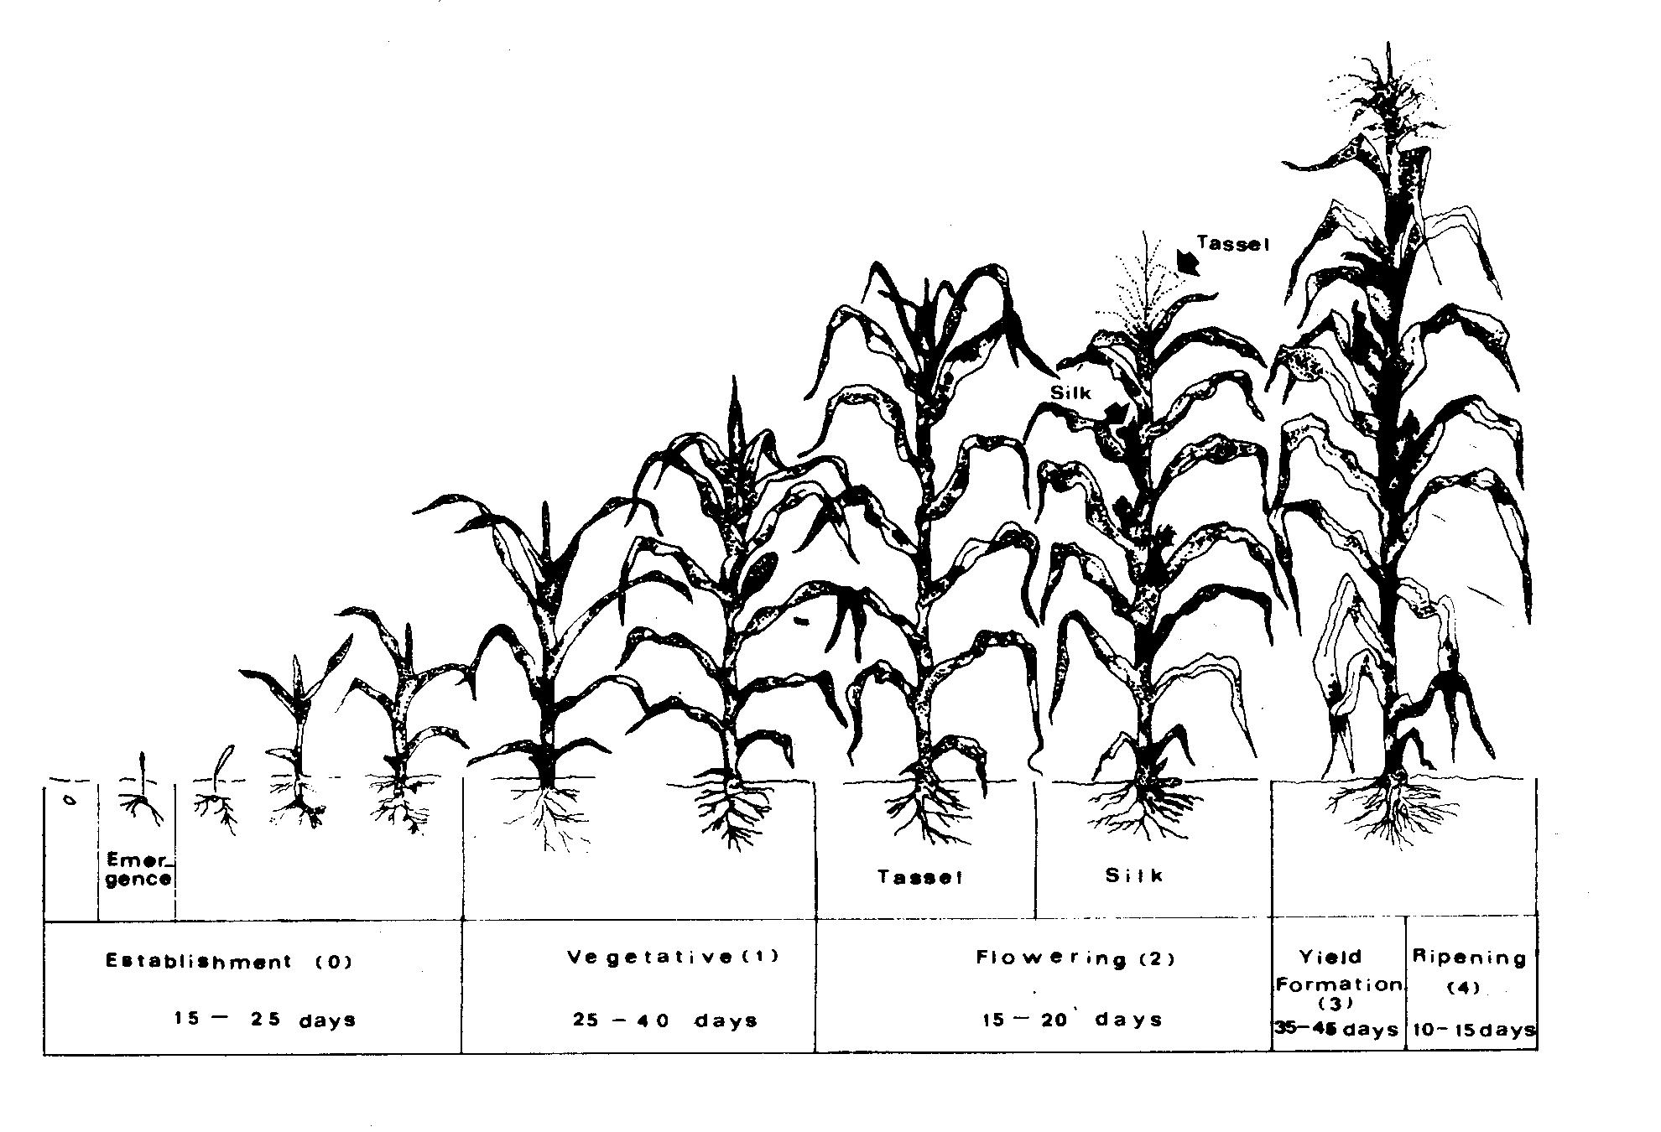
Εικ. 6.1. Περίοδοι ανάπτυξης του καλαμποκιού (Doorenbos & Kassam, 1979).

    - Επίδραση της θερμοκρασίας

Μερικά φυτά ή ποικιλίες χρειάζονται την επίδραση χαμηλών θερμοκρασιών για την έναρξη της ανθοφορίας, όπως για παράδειγμα τα χειμερινά σιτηρά, και το φαινόμενο αυτό είναι γνωστό ως εαρινοποίηση (vernalization ή jarowization). Αυτό δεν ισχύει για τις εαρινές καλλιέργειες σε εύκρατα κλίματα ή τροπικές φυτείες, που δεν έχουν ανάγκη από τέτοιες χαμηλές θερμοκρασίες για την έναρξη της ανθοφορίας.
Κατά κανόνα, η περίοδος από το φύτρωμα μέχρι την ανθοφορία μιας καλλιέργειας επισπεύδεται από την υψηλή θερμοκρασία. Αυτό παρουσιάζεται σχηματικά στην Εικ. 6.2, για έναν αριθμό καλλιεργειών που μεγαλώνουν σε διαφορετικές (σταθερές) θερμοκρασίες. Το σχήμα των καμπυλών που συσχετίζουν τη θερμοκρασίας αέρα με τον αριθμό των ημερών για άνθηση στην παραπάνω εικόνα δείχνουν ότι υπάρχει ένα σταθερό γινόμενο των ημερών και της θερμοκρασίας. Αυτό το γινόμενο είναι η θερμική μονάδα (Thermal Unit, TSUM) που εκφράζεται σε βαθμο-ημέρες (ºC-days).
Η πιο απλή μέθοδος υπολογισμού της τιμής TSUM για τη διάρκεια μιας φαινολογικής φάσης είναι το άθροισμα των ημερησίων θερμοκρασιών πάνω από μια σταθερή, βασική θερμοκρασία, σύμφωνα με την παρακάτω εξίσωση:
TSUM = Σ [(ΤMAX + TMIN) / 2 ] – TO, (6.1)
όπου TMAX, TMIN, και TO είναι αντίστοιχα η μέγιστη ημερήσια, η ελάχιστη ημερήσια και η βασική θερμοκρασία. (TMAX+TMIN)/2 = TA = μέση ημερήσια θερμοκρασία αέρα.
Η βασική θερμοκρασία (Threshold ή base temperature) κυμαίνεται από 0 έως 15ºC για διαφορετικά είδη και ποικιλίες. Ο Πιν. 6.1 συνοψίζει τιμές βασικής θερμοκρασίας και αθροίσματος θερμομονάδων για πλήρη ανάπτυξη ενός αριθμού κοινών καλλιεργειών με βάση τη διεθνή βιβλιογραφία. Οι τιμές του πίνακα είναι μόνο ενδεικτικές και πρέπει να χρησιμοποιούνται με προσοχή σε περιπτώσεις που δεν είναι διαθέσιμα μετρημένα δεδομένα από πειράματα αγρού για την συγκεκριμένη καλλιέργεια και περιοχή μελέτης.

Πιν. 6.1. Ενδεικτικές τιμές βασικής θερμοκρασίας για ανάπτυξη (TO, σε ºC), και άθροισμα θερμομονάδων (TSUM σε ºC-d) για πλήρη ανάπτυξη διαφόρων καλλιεργειών.

Καλλιέργεια | ΤΟ | TSUM |  | Καλλιέργεια | ΤΟ | TSUM
αραχίδα | 10 | 1350 |  | μπιζέλι | 4-11 | 1350
βαμβάκι | 10-15 | 1450-1800 |  | πατάτα | 0 | 2000
γλυκοπατάτα | 10 | 2000 |  | ρεβίθι | 4- 7 | 1280
δόλιχος | 8 | 1350 |  | ρύζι | 0-10 | 1600-2080
ηλίανθος | 5 | 1700 |  | σίτος | 0-8 | 2100
καλαμπόκι | 10 | 1550-1750 |  | σόγια | 5-10 | 1750
καπνός | 0-10 | 1450 |  | σόργο | 7-10 | 1600
κεχρί | 10 | 1380 |  | σουσάμι | 10 | 1380
κριθάρι | 2 | 2100-2700 |  | φακή | 0 | 2350

Για παράδειγμα, το υβρίδιο καλαμποκιού Pioneer-DONA που χαρακτηρίζεται μέχρι την ανθοφορία από άθροισμα θερμοκρασιών ίσο με 780 ºC-d και βασική θερμοκρασία TΟ=10 ºC ανθοφορεί κάτω από συνθήκες σταθερής θερμοκρασίας 25ºC μετά από 780 / (25-10) = 52 ημέρες μετά το φύτρωμα ή 39 ημέρες κάτω από σταθερή θερμοκρασία 30 ºC.
Σε μερικές εργασίες αναφέρεται μια άριστη (ΤOPT) θερμοκρασία ή μια μέγιστη θερμοκρασία ανάπτυξης, και στις περιπτώσεις αυτές αναφέρονται αποκλίσεις από την εξίσωση (1), όπως για παράδειγμα:
IF TMAX>ΤOPT THEN TSUM=Σ[(ΤOPT + TMIN)/2]–TO, ή ακόμα (6.2α)
IF TMAX>TOPT THEN TSUM=Σ[(TOPT-(ΤMAX-TOPT))+TMIN)/2]–TO (6.2β)

και ούτω καθεξής.
Επίσης, συχνά η μέση ημερήσια θερμοκρασία (TA, ºC) προσομοιώνεται από την μέγιστη και ελάχιστη ημερήσια θερμοκρασία λαμβάνοντας υπόψη τη διάρκεια της ημέρας (DAYL, σε ώρες) για το συγκεκριμένο γεωγραφικό πλάτος και ημέρα του έτους, σύμφωνα με την εξίσωση:

ΤA = ( (ΤMAX * DAYL +TMIN (24-DAYL) ) / 24 (6.3)

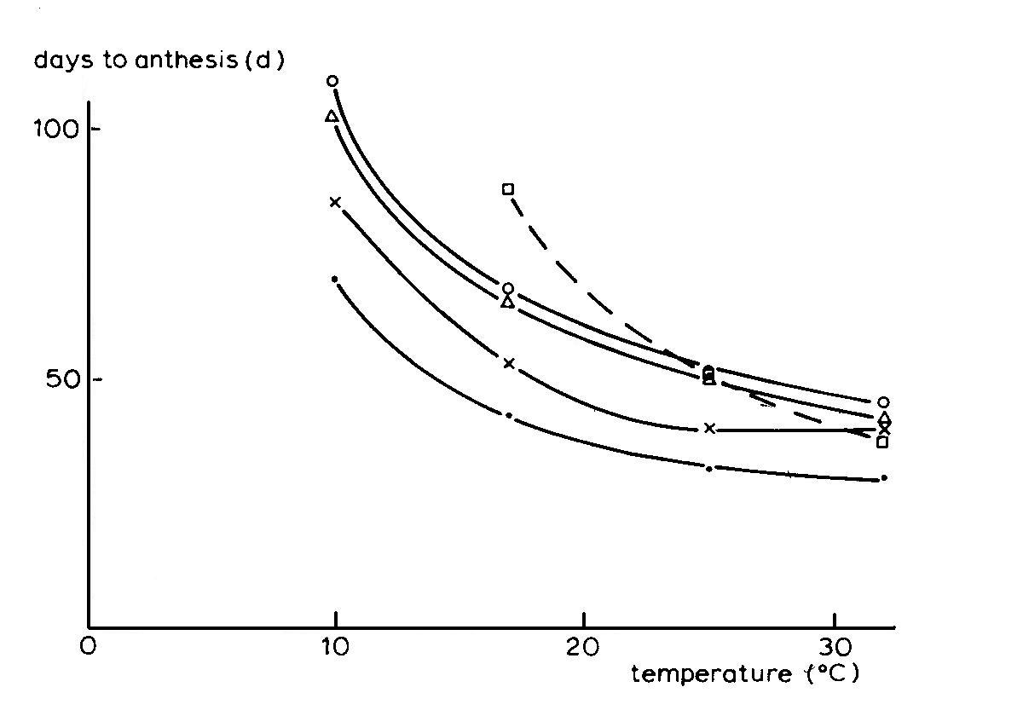
Κατά γενικό κανόνα, τα δημητριακά όπως και πολλές άλλες καλλιέργειες δεν ανθοφορούν στο μέσον της περιόδου ανάπτυξης. Επομένως ο ρυθμός ανάπτυξης μπορεί να διαφέρει για ίδιες θερμοκρασιακές συνθήκες στην προ- και μετά-άνθηση περίοδο. Αν για παράδειγμα ο χρόνος που απαιτείται μεταξύ φυτρώματος και ανθοφορίας για κάποια καλλιέργεια είναι 50 ημέρες, και από την ανθοφορία μέχρι την ωρίμανση 25 ημέρες, τότε ο μέσος ρυθμός ανάπτυξης κατά την προ-ανθοφορία φάση είναι 1/50 ή 0.02 d⁻¹ και κατά την μετά-ανθοφορία φάση είναι 1/25 ή 0.04 d⁻¹.

Εικ. 6.2. Η επίδραση της θερμοκρασίας στο μήκος της περιόδου από το φύτρωμα έως την ανθοφορία διαφόρων καλλιεργειών. (•) σίκαλη, (○) σιτάρι, (∆) λινάρι, (□) καλαμπόκι, (x) φασόλι (Πηγή: Van Dobben, 1979).

Κάτω από πραγματικές συνθήκες αγρού, ο ρυθμός ανάπτυξης μπορεί να ευρεθεί από τις ημερομηνίες φυτρώματος, ανθοφορίας και ωρίμανσης της καλλιέργειας και από δεδομένα ημερήσιας θερμοκρασίας αέρα από τον πλησιέστερο μετεωρολογικό σταθμό, που δεν θα πρέπει να διαφέρουν πολύ από τις επικρατούσες θερμοκρασίες στην περιοχή της μελέτης. Οι τιμές της βασικής θερμοκρασίας, TO (ºC), και των θερμικών μονάδων για τις περιόδους φύτρωμα-άνθηση (TSUM(1)) και άνθηση-ωρίμανση (TSUM(2)), αντίστοιχα μπορούν να βρεθούν από τη διάρκεια των παραπάνω περιόδων και το αντίστοιχο άθροισμα θερμομονάδων σε τουλάχιστον 2 καλλιέργειες με διαφορετική περίοδο ανάπτυξης (γιατί;).
Αν η ανάπτυξη εκφράζεται σε αριθμητική κλίμακα με εύρος από 0 έως 1, το φύτρωμα μπορεί να αντιστοιχηθεί στην τιμή 0, η ανθοφορία στην τιμή 0.5 και η ωρίμανση στην τιμή 1. Στην περίπτωση αυτή το σχετικό στάδιο ανάπτυξης (relative development stage, DVS) μπορεί να οριστεί ως το μέρος της κλίμακας που βρίσκεται η καλλιέργεια κάθε χρονική στιγμή, ενώ οι αριθμητικές τιμές μεταξύ 0 και 1 προκύπτουν από το άθροισμα των ημερησίων ρυθμών ανάπτυξης.
Το σχετικό στάδιο ανάπτυξης σε κάθε χρονική στιγμή του βιολογικού κύκλου μιας καλλιέργειας μπορεί να υπολογιστεί διαιρώντας το άθροισμα θερμομονάδων μέχρι τη συγκεκριμένη χρονική στιγμή (TACT, ºC-d) προς τη θερμική μονάδα της συγκεκριμένης καλλιέργειας – ποικιλίας (TSUM, ºC-d). Για παράδειγμα, μια καλλιέργεια με TO=10ºC και TSUM=1500ºC-d, που αναπτύσσεται για 10 ημέρες κάτω από 20^{ο}C και στη συνέχεια για άλλες 10 ημέρες κάτω από 25^{ο}C, θα βρίσκεται σε σχετικό στάδιο ανάπτυξης: DVS = TACT / TSUM = (10 d * 10ºC + 10 d * 15ºC) / 1500 ºC-d = 0.17.
Αν η ανάπτυξη της καλλιέργειας υπολογίζεται για 2 διαστήματα με διαφορετικό άθροισμα θερμομονάδων για τις περιόδους φύτρωμα-άνθηση και άνθηση-ωρίμανση, χρησιμοποιούνται οι παρακάτω εξισώσεις:

TACT = TACT + (TA – TO) (6.4)
IF TACT / TSUM(1) < 1 THEN DVS=0.5*TACT/TSUM(1) (6.5)
IF TACT/TSUM(1) >= 1 THEN DVS=0.5+0.5* (TACT-TSUM(1))/TSUM(2) (6.6)

όπου TSUM(1) και TSUM(2) είναι αντίστοιχα τα αθροίσματα θερμομονάδων στα διαστήματα φύτρωμα-ανθοφορία, και ανθοφορία – ωρίμανση (ºC-d).

6.1.2. Επίδραση της φωτοπεριόδου

Για μερικές καλλιέργειες ή ποικιλίες η επίδραση της θερμοκρασίας στο ρυθμό ανάπτυξης μεταβάλλεται από την επίδραση του μήκος της ημέρας (ή ορθότερα από το μήκος της νύκτας). Η επίδραση αυτή καλείται «φωτοπεριοδισμός» (photoperiodism). Όσον αφορά τον μηχανισμό αυτό, τα φυτά διακρίνονται στις παρακάτω τρεις κατηγορίες:
- φυτά ουδέτερης ημέρας (day-neutral) των οποίων ο ρυθμός ανάπτυξης είναι ανεξάρτητος του μήκους της ημέρας,
- φυτά μακράς ημέρας (long day) στα οποία η άνθιση προκαλείται από την ύπαρξη μακρών ημερών (και επομένως βραχέων νυκτών), και
- φυτά βραχείας ημέρας (short day) στα οποία η άνθιση προκαλείται από την ύπαρξη βραχέων ημερών (και επομένως μακρών νυκτών).

Η αντίδραση του φυτού στο μήκος της ημέρας μπορεί να αποτελέσει σημαντικό χαρακτηριστικό όταν μια καινούργια καλλιέργεια ή ποικιλία δοκιμάζεται για πρώτη φορά σε μια περιοχή, ακόμα και αν η περιοχή αυτή βρίσκεται σε παραπλήσιο γεωγραφικό πλάτος με αυτό της περιοχής προέλευσης του φυτού, λόγω π.χ. διαφορετικής περιόδου ανάπτυξης που οφείλεται σε διαφορετική κατανομή των βροχοπτώσεων, κ.ο.κ. Η επίδραση της φωτοπεριόδου δεν θα μας απασχολήσει εδώ ποσοτικά, θεωρώντας ότι σε μια περιοχή μελέτης πρόκειται να καλλιεργηθούν φυτά με την κατάλληλη αντίδραση στην δεδομένη φωτοπερίοδο.

6.2. Καταμερισμός παραγώγων αφομοίωσης – απόδοση

Παρά το γεγονός ότι οι βασικές διαδικασίες που καθορίζουν τη φυσιολογική ανάπτυξη και παραγωγή βιομάζας επενεργούν ανεξάρτητα, τα δύο φαινόμενα συσχετίζονται ισχυρά μεταξύ τους. Αν ο ρυθμός ανάπτυξης είναι υψηλός, τότε η παραγωγή βιομάζας θα είναι χαμηλή γιατί η περίοδος της γραμμικής αύξησης της καλλιέργειας θα είναι μικρότερη. Εξ΄ άλλου, πολλές καλλιέργειες δεν καλλιεργούνται μόνο για παραγωγή βιομάζας, αλλά για τα αποθηκευτικά τους όργανα όπως οι κόνδυλοι, ο σπόρος, κλπ. Κατά κανόνα, τα καρποφόρα αυτά όργανα αναπτύσσονται μόνο κατά τα τελευταία στάδια της περιόδου ανάπτυξης, αφού έχει ολοκληρωθεί η ανάπτυξη των ριζών και των βλαστών.
Μια βραχεία περίοδος ανάπτυξης που έχει ως αποτέλεσμα τη μικρή παραγωγή βιομάζας και επομένως φυλλικής επιφάνειας που με τη σειρά της ευθύνεται για τη δέσμευση ηλιακής ακτινοβολίας, οδηγεί απαραίτητα σε μικρή παραγωγικότητα. Από την άλλη πλευρά όμως, αν μεγάλη ποσότητα βιομάζας επενδύεται στα βλαστικά όργανα μπορεί να οδηγήσει σε σχετικά μικρή παραγωγή οργάνων αναπαραγωγής, γιατί στην περίπτωση αυτή θα έχουμε πολύ αυξημένες ανάγκες αναπνοής. Επομένως δεν είναι μόνο σημαντική η ποσότητα της συνολικά παραγόμενης βιομάζας αλλά και η κατανομή της στα διαφορετικά φυτικά όργανα.
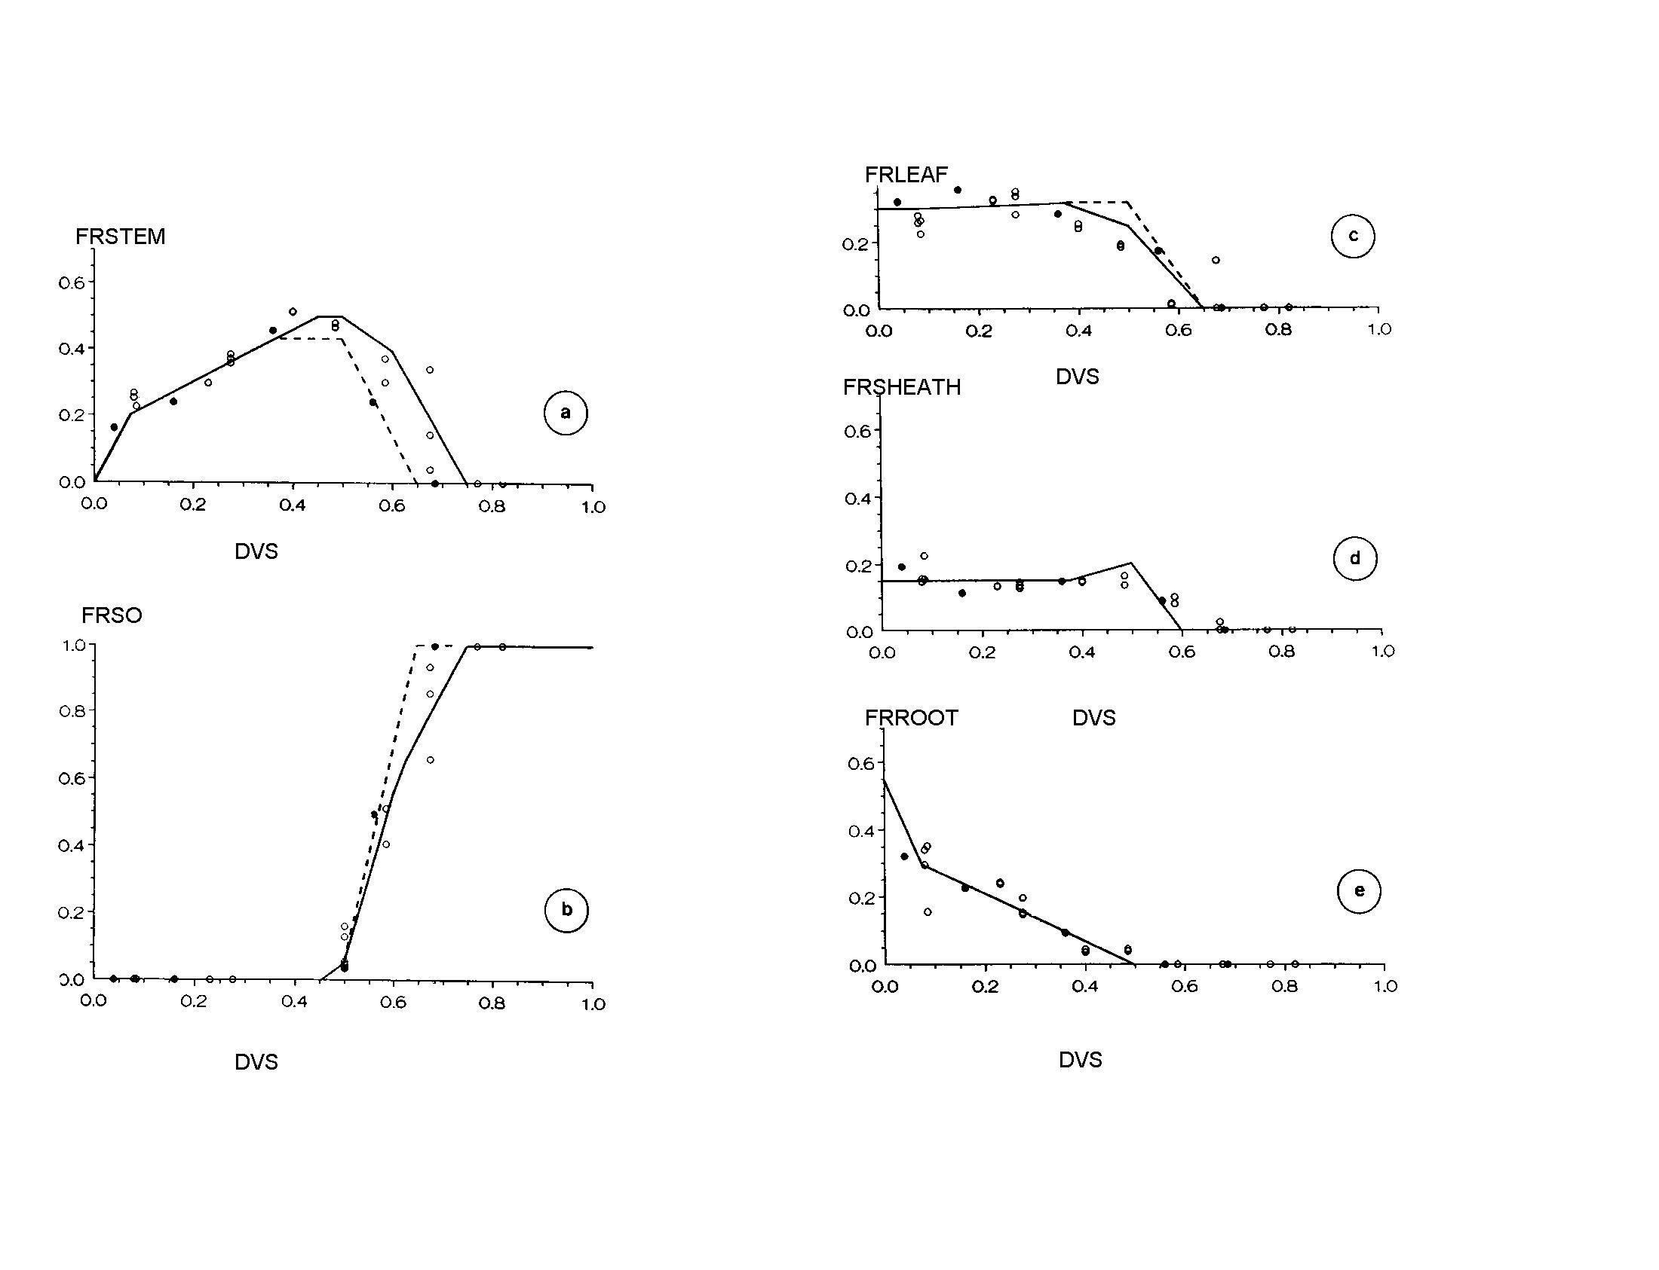
Το ποσοστό της ξηρής ουσίας που βρίσκεται στα φύλλα, τους βλαστούς, τις ρίζες και τα όργανα καρποφορίας σε συγκεκριμένη χρονική στιγμή εξαρτάται από το ρυθμό αύξησης σε προγενέστερα στάδια ανάπτυξης ανάλογα με τις προγενέστερες καιρικές συνθήκες, το δείκτη φυλλικής επιφάνειας, και τον καταμερισμό της ξηρής ουσίας στα διαφορετικά αυτά φυτικά όργανα.
Εικ. 6.3. Σχέση μεταξύ του ποσοστού της αύξησης της ξηρής ουσίας που επενδύεται στα διάφορα όργανα του φυτού (FRorg) και του σταδίου ανάπτυξης (DVS) δύο υβριδίων καλαμποκιού (διακεκομμένη γραμμή = ΑΡΗΣ, συνεχής γραμμή = P-3065-DONA). LEAF=φύλλα, STEM = βλαστοί, SHEATH = κολεοί, ROOT = ρίζες, SO = όργανα καρποφορίας. (Πηγή: Danalatos, 1993).

Ο καταμερισμός αυτός των φωτοσυνθετικών παραγώγων θεωρείται ευρέως ως συνάρτηση του φαινολογικού σταδίου ανάπτυξης. Πρέπει όμως να σημειωθεί ότι τα ποσοστά κατανομής της παραγόμενης ξηρής ουσίας (partitioning fractions) ακόμα και στην περίπτωση που είναι σταθερά δεν οδηγούν κατ’ ανάγκη σε σταθερό λόγο βάρους των επί μέρους οργάνων προς τη συνολική βιομάζα.
Ας υποθέσουμε, για παράδειγμα, ότι σε συγκεκριμένη χρονική στιγμή μια καλλιέργεια στον αγρό αποτελείται από 100 kg/στρ. φύλλα και 40 kg/στρ. βλαστούς. Κατά τις επόμενες 10 ημέρες, ο μέσος ρυθμός αύξησης είναι DWI=20 kg στρ⁻¹d⁻¹. Τα ποσοστά κατανομής (partitioning fractions) για φύλλα και βλαστό είναι FRL=0.6 και FRS=0.4, αντίστοιχα. Στην περίοδο των επόμενων 10 ημερών, ο ρυθμός ανάπτυξης μειώνεται σε DWI=10 kg στρ⁻¹d⁻¹ λόγω αυξημένης νέφωσης, ενώ κατά τη διάρκεια της περιόδου αυτής τα ποσοστά κατανομής για φύλλα και βλαστό έχουν μεταβληθεί σε 0.3 και 0.7 για FRL και FRS, αντίστοιχα. Στο τέλος της δεύτερης περιόδου, το συνολικό βάρος των φύλλων (SL) και των βλαστών (SS) θα είναι:

SL = 100 + 0.6*20*10 + 0.3*10*10 = 250 kg/στρ

SS = 40 + 0.4*20*10 + 0.7*10*10 = 190 kg/στρ.

Αυτό δίνει ως αποτέλεσμα λόγο φύλλων-βλαστών ίσο με 1.32.

Τώρα ας υποθέσουμε ότι ο ρυθμός ανάπτυξης στην περίοδο των πρώτων 10 ημερών είναι 10 kg στρ⁻¹d⁻¹ και στη δεύτερη περίοδο 20 kg στρ⁻¹d⁻¹, ενώ η κατανομή ξηρής ουσίας είναι πανομοιότυπη στις δύο περιπτώσεις. Σύμφωνα με το σενάριο αυτό, στο τέλος της δεύτερης περιόδου το βάρος των φύλλων και των βλαστών θα είναι:

SL = 100 + 0.6*10*10 + 0.3*20*10 = 220 kg/στρ

SS = 40 + 0.4*10*10 + 0.7*20*10 = 220 kg/στρ.

Στη δεύτερη αυτή περίπτωση ο λόγος φύλλων-βλαστών είναι ίσος με 1.00.
Στο παραπάνω παράδειγμα, ο ρυθμός ανάπτυξης και η χρονική κατανομή των ποσοστών κατανομής των φωτοσυνθετικών παραγώγων θεωρήθηκαν ίσες. Όμως, η ανάπτυξη μιας καλλιέργειας δεν είναι η ίδια κάθε χρονιά λόγω των διαφορετικών περιβαλλοντικών συνθηκών που επικρατούν. Επομένως δεν είναι δυνατός ο συσχετισμός της κατανομής της ξηρής ουσίας με την ηλικία της καλλιέργειας. Συνήθως, ο καταμερισμός αυτός των παραγώγων της αφομοίωσης στα διάφορα φυτικά όργανα εκφράζεται ως συνάρτηση του φαινολογικού σταδίου ανάπτυξης της καλλιέργειας. Τέτοιες κατανομές χαρακτηρίζουν τη συγκεκριμένη καλλιέργεια. Η επίδραση άλλων περιβαλλοντικών συνθηκών άλλων από τη θερμοκρασία συνήθως είναι πολύ μικρή, ειδικά όσον αφορά το δυναμικό παραγωγής και δεν θα τις λάβουμε υπόψη στην παρούσα ανάλυση.
Στην Εικ. 6.3 παρουσιάζονται οι καμπύλες κατανομής ξηρής ουσίας στα διαφορετικά φυτικά όργανα του αραβοσίτου (FR(org)) ως προς τον σχετικό ρυθμό ανάπτυξης (DVS) της καλλιέργειας. Τέτοια δεδομένα μπορούν να παραχθούν διαιρώντας τα ποσά ξηρής ουσίας που αυξάνει κάθε φυτικό όργανο προς τη συνολική αύξησης της καλλιέργειας, στις χρονικές περιόδους που μεσολαβούν μεταξύ διαδοχικών δειγματοληψιών (κοπών), και συσχετίζοντας τους λόγους αυτούς προς τους σχετικούς ρυθμούς ανάπτυξης (DVS) που αντιστοιχούν στα μέσα των χρονικών διαστημάτων μεταξύ των δειγματοληψιών.
Όπως φαίνεται στην Εικ. 6.3, στην αρχή του βιολογικού κύκλου, τα προϊόντα της αφομοίωσης κατανέμονται περίπου ισομερώς στις ρίζες, τα φύλλα και τους βλαστούς. Αργότερα οι ρίζες δέχονται πολύ μικρότερα ποσά φωτοσυνθετικών παραγώγων αντίθετα με τους βλαστούς που συνεχίζουν να αυξάνουν με μεγάλους ρυθμούς μέχρι την ανθοφορία. Μετά την ανθοφορία, ένα μεγάλο ποσοστό των φωτοσυνθετικών παραγώγων επενδύεται στα όργανα καρποφορίας που φθάνει την μονάδα όταν ο σχετικός ρυθμός ανάπτυξης DVS>=0.60 (Εικ. 6.3). Προφανώς για κάθε DVS, το άθροισμα των επιμέρους συντελεστών καταμερισμού ξηρής ουσίας ισούται με τη μονάδα (Σ FR(org) = 1 ).
Με βάση τους συντελεστές FR(org), μπορεί να βελτιωθεί η εξίσωση (5.11) και να προσδιοριστεί το ποσό αύξησης ανά φυτικό όργανο, σύμφωνα με την εξίσωση:

DWI(org) = EC(org) * (FGASS * FR(org) – MRR(org) * S (org) ), όπου (6.4)

DWI(org) είναι ο ρυθμός αύξησης ξηρής μάζας του φυτικού οργάνου της καλλιέργειας (kg ha⁻¹),
EC(org) είναι ο συντελεστής μετατροπής των υδατανθράκων σε δομική ξηρή ουσία του φυτικού οργάνου (kg kg⁻¹, βλ. Πιν. 5.4),
FGASS είναι ο συνολικός ρυθμός αφομοίωσης της καλλιέργειας εκφραζόμενη σε υδατάνθρακες (kg ha⁻¹ d⁻¹),
MRR(org) είναι ο σχετικός ρυθμός αναπνοής διατήρησης του φυτικού οργάνου της καλλιέργειας (kg ha⁻¹d⁻¹),
S(org) είναι το ξηρό βάρος του φυτικού οργάνου της καλλιέργειας (kg ha⁻¹).

Προφανώς ο συνολικός ρυθμός αύξησης της καλλιέργειας DWI = Σ (DWI(org)), ενώ ισχύει επίσης: TLDW = Σ (S(org)) (βλ. επίσης εξ. 5.12).

Τέλος, με βάση το ξηρό βάρος των φύλλων της καλλιέργειας (SL, kg ha⁻¹) μπορεί να προσδιοριστεί η νέα φυλλική επιφάνεια που θα χρησιμοποιηθεί για τη δέσμευση της ηλιακής ακτινοβολίας στο επόμενο διάστημα υπολογισμών. Για το σκοπό αυτό χρειάζεται το ειδικό βάρος φύλλων (SLW, kg (φύλλων) / m² (φύλλων)) , ή το αντίστροφό του γνωστό ως ειδική φυλλική επιφάνεια (Specific leaf area, SLA, m² / kg ).
Η SLA αντιπροσωπεύει την συνολική φυλλική επιφάνεια ανά μονάδα ξηρού βάρους της φυλλικής μάζας. Πρόκειται για μορφολογικό χαρακτηριστικό της καλλιέργειας που εξαρτάται από τη θερμοκρασία, την ένταση ακτινοβολίας και το σχετικό στάδιο ανάπτυξης (DVS). Μερικοί συγγραφείς αναφέρουν ότι η SLA μειώνεται από μια μέγιστη τιμή κατά την περίοδο φυτρώματος (όταν το φυτό σχηματίζει λεπτά φύλλα) μέχρι μια ελάχιστη τιμή κατά την ωρίμανση. Στον Πιν. 5.4 συνοψίζεται το εύρος τιμών της SLA για διάφορες καλλιέργειες με βάση τη διεθνή βιβλιογραφία. Με βάση τις μέγιστες και ελάχιστες τιμές της, η SLA μπορεί να προσδιοριστεί με τις εξισώσεις:

SLA = SLAmin – (SLAmax - SLAmin) * ln (DVS) / 2 (6.5a)

if SLA > SLAmax then SLA = SLAmax (6.5b)
όπου
SLAmax είναι η μέγιστη ειδική φυλλική επιφάνεια (m² kg⁻¹)
SLAmin είναι η μέγιστη ειδική φυλλική επιφάνεια (m² kg⁻¹)
DVS είναι το σχετικό στάδιο ανάπτυξης.

Οι εξισώσεις (6.5) που εισηγούνται εδώ είναι εμπειρικές και πρέπει να χρησιμοποιούνται με προσοχή. Συνιστάται η χρήση πραγματικών δεδομένων της SLA που έχουν προκύψει από πειραματισμό στον αγρό. Πρέπει να σημειωθεί ότι η SLA και ο δείκτης φυλλικής επιφάνειας (LAI) συνδέονται με την σχέση LAI = SL * SLA * 10⁻⁴, όπου SL είναι το ξηρό βάρος των (πράσινων) φύλλων (kg ha⁻¹).

Ασκήσεις

6.1. Μετατρέψτε τις καμπύλες για σιτάρι και καλαμπόκι της Εικ. 6.2 σε καμπύλες που συσχετίζουν το ρυθμό ανάπτυξης με τη θερμοκρασία. Τι παρατηρείτε;

6.2. Οι θερμικές ανάγκες (TSUM) δύο υβριδίων καλαμποκιού, του Ελληνικού μέσης διαρκείας ΑΡΗ και του Αμερικάνικου μακράς διαρκείας PIONEER-3076-DONA για την περίοδο φύτρωμα – έναρξη ανθοφορίας (αρσενική ταξιανθία) είναι αντίστοιχα TSUM(1)=660 και 780 (ºC-days). Και για τα δύο υβρίδια ισχύει TSUM(2)=850 ºC-days
α) Ποιά είναι η διάρκεια της περιόδου μέχρι την ανθοφορία αν η μέση θερμοκρασία κατά το στάδιο αυτό σε δύο περιοχές ένα υψίπεδο και μια πεδιάδα της Κ. Ελλάδας είναι αντίστοιχα 17 και 22 βαθμοί Κελσίου;
β) Ποιά είναι η διάρκεια της συνολικής περιόδου ανάπτυξης (φύτρωμα-ωρίμανση) αν η μέση θερμοκρασία κατά την μετά ανθοφορία περίοδο είναι 22 και 25 βαθμούς Κελσίου αντίστοιχα στις δύο περιοχές.
γ) Ποιοί είναι οι ρυθμοί ανάπτυξης σε όλες τις περιπτώσεις;
δ) Τί παρατηρείτε για την μετά ανθοφορία περίοδο στα δύο υβρίδια;
ε) Ποια ποικιλία θα προτείνατε στη Λάρισα σε όψιμες χρονιές που το φύτρωμα λαμβάνει χώρα στις 5 Μαίου, δεδομένου ότι η περίοδος 10-20 Ιουλίου είναι επικίνδυνη για ανθοφορία λόγω καύσωνα (λίβα).

6.3. Δύο ποικιλίες ρυζιού καλλιεργούνται στην ίδια περιοχή. Κάθε δέκα μέρες γίνεται δειγματοληψία και το συνολικό ξηρό βάρος (αέριο μέρος) παρουσιάζεται στον παρακάτω πίνακα:

Ποικιλία Α Ποικιλία Β
Ημέρα ←-----Βιομάζα (kg/ha)-----→
0 50 50
10 100 100
20 200 200
30 400 400
40 800 800
50 1400 1400
60 2200 2200
70 3300 3300
80 4400 4600
90 6300 6300
100 8400 8100
110 10500 9500
- 11900
- 12500

Η ημέρα 0 αναφέρεται στο φύτρωμα. Η άνθηση στις ποικιλίες Α και Β συμβαίνει αντίστοιχα στις ημέρες 95 και 80 μετά το φύτρωμα. Υπολογίστε για τις δύο ποικιλίες το ξηρό βάρος των φύλλων, βλαστών και καρπών κατά τις ημερομηνίες των δειγματοληψιών. Χρησιμοποιείστε στους υπολογισμούς σας τα ποσοστά κατανομής της ξηρής ουσίας που δίδονται στην Εικ. 6.4. Υποθέστε σταθερή θερμοκρασία αέρα. (Σημείωση: τα ποσοστά κατανομής της Εικ. 6.4 είναι συναρτήσεις του φαινολογικού σταδίου ανάπτυξης και όχι της ηλικίας).

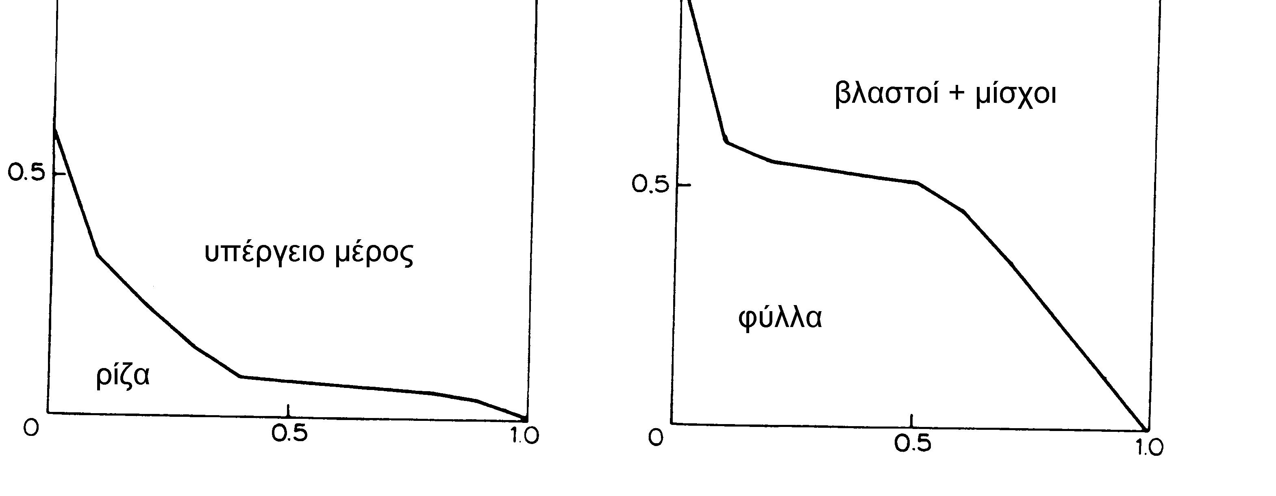
Εικ. 6.4. Ποσοστό αύξησης της ξηρής ουσίας που επενδύεται στα διάφορα όργανα του ρυζιού (FRόργανο) κατά το στάδιο ανάπτυξης (DVS).

Πιν. 6.2. Μέσες θερμοκρασίες αέρα (ºC) σχετικά με την άσκηση 6.4
Ημερομηνία | Μάιος | Ιούνιος | Ιούλιος | Αύγουστος
1 | 16 | 22 | 24 | 33
2 | 15 | 21 | 26 | 30
3 | 14 | 19 | 25 | 30
4 | 16 | 18 | 26 | 29
5 | 18 | 18 | 27 | 28
6 | 17 | 20 | 24 | 30
7 | 16 | 19 | 25 | 29
8 | 13 | 21 | 24 | 28
9 | 10 | 21 | 26 | 29
10 | 9 | 22 | 27 | 28
11 | 12 | 23 | 28 | 27
12 | 16 | 30 | 30 | 30
13 | 20 | 20 | 31 | 26
14 | 23 | 24 | 28 | 25
15 | 22 | 24 | 31 | 26
16 | 19 | 23 | 30 | 25
17 | 18 | 22 | 29 | 24
18 | 18 | 23 | 28 | 27
19 | 16 | 20 | 31 | 24
20 | 20 | 22 | 32 | 25
21 | 22 | 23 | 31 | 24
22 | 21 | 24 | 30 | 22
23 | 24 | 23 | 29 | 23
24 | 21 | 24 | 29 | 22
25 | 20 | 26 | 30 | 23
26 | 19 | 25 | 26 | 22
27 | 20 | 26 | 33 | 24
28 | 19 | 25 | 28 | 25
29 | 23 | 24 | 29 | 24
30 | 18 | 25 | 26 | 23
31 | 20 |  | 33 | 23

6.4. Μια ποικιλία καλαμποκιού καλλιεργείται σε μια περιοχή (θερμοκρασία αέρα δίδεται στον Πινακα 6.2) και χαρακτηρίζεται από: TSUMpre=760ºC, TSUMpost=660ºC, To=10ºC, Φύτρωμα παρατηρείται την 1^{η} Μαίου. Α) Υπολογίστε τις ημερομηνίες που τα φαινολογικά στάδια είναι 0.1, 0.2, 0.3, 0.4, 0.5, 0.75, και 1.0. B) Ποιες είναι οι ημερομηνίες αυτές αν το φύτρωμα λαμβάνει χώρα στις 15 Μαίου; Γ) Υπολογίστε τους μέσους ρυθμούς ανάπτυξης για την προ- και την μετά-άνθηση περίοδο για τις δύο ημερομηνίες φυτρώματος.

6.5. Μια καλλιέργεια καλαμποκιού συγκομίζεται περιοδικά σε διαστήματα 10 ημερών. Τα συγκομιζόμενα φυτά χωρίζονται σε φύλλα και βλαστούς. Τα ξηρά βάρη των φυτικών οργάνων δίδονται παρακάτω:
Ημερομηνία φύλλα βλαστοί
←----------κιλά/στρ--------------→
10 Μαίου 20 0
20 Μαίου 140 30
30 Μαίου 280 80
10 Ιουνίου 450 200
20 Ιουνίου 570 380
Ημερομηνία φυτρώματος είναι η 1^{η} Μαίου, ανθοφορίας η 5^{η} Ιουλίου. Δώστε γραφική παράσταση του ποσοστού της αύξησης του βάρους που αποθηκεύεται στα φύλλα ως συνάρτηση του φαινολογικού σταδίου ανάπτυξης της καλλιέργειας. Θεωρείστε σταθερές συνθήκες θερμοκρασίας.

ΣΗΜΕΙΩΣΕΙΣ

